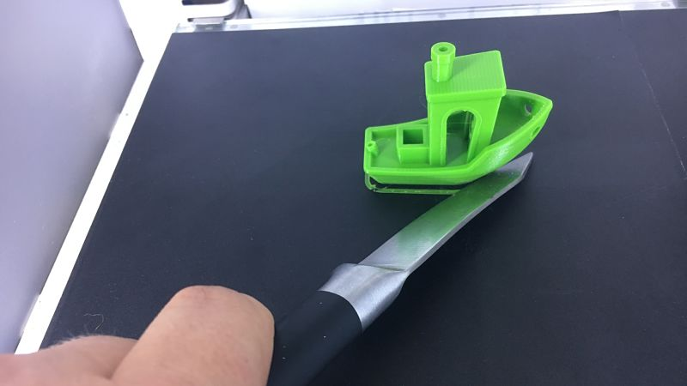
Druck klebt am Druckbett
Eine gute Haftung auf dem Druckbett ist die Basis für jeden Druck.
Manchmal hat man jedoch den Eindruck, dass Druckplattform und Modell miteinander verschweißt sind. Dies ist sehr ärgerlich, weil das Werkstück oftmals nur mit sehr viel Mühe und leichten Schäden vom Druckbett zu lösen ist.
Englische Bezeichnung:
​Print Stuck to Print Bed
​Mögliche Problemlösungen:
Hardware:
1. ​Abkühlen lassen
Lass deinen Druck ein wenig abkühlen. Meistens löst er sich von selbst, wenn das Filament abkühlt und dadurch die Haftung zum Druckbett verliert.
2. ​Mit einer Spachtel lösen
Je nach Modell kann der Druck auch mit einem Messer oder einem anderen schmalen Gegenstand gelöst werden. Sei vorsichtig, damit wenig Schaden am Bauteil bzw. Kratzer auf dem Druckbett entsteht. Achte darauf, dass du dich nicht verletzt!
3. ​Warmes Wasserbad
Lege das Modell mit samt der Glasplatte in ein warmes Wasserbad.
Das Wasser darf nicht zu heiß sein. Die Glasübergangstemperatur deines Modells sollte nicht überschritten werden, da sonst unschöne Verformungen auftreten können.Löst sich das Modell immer noch nicht vollständig, kannst du auch danach noch vorsichtig mit einem Messer oder einer dünnen Spachtel nachhelfen und es behutsam vom Druckbett lösen.
4. ​Druckbett in den Gefrierschrank legen
Lege das Druckbett für einige Stunden in den Gefrierschrank. Sobald es kalt genug ist, solltest du dein Objekt mit leichtem Klopfen ablösen können.
5. ​Druckbett nivellieren
Eine falsche Nivellierung kann viele Probleme verursachen. In diesem konkreten Fall ist der Abstand zwischen Düse und Druckbett zu gering.
Software:
​6. ​Druckbetttemperatur reduzieren
Beachte bei jedem Material die spezielle Glasübergangstemperatur.
In diesem Temperaturbereich geht das feste Material in einen gummiartigen Zustand über. Bist du zu nah an diesem Punkt, kann es passieren, dass sich Material und Druckbett zu stark miteinander verbinden.
​7. ​Haftungseinstellungen abwählen
​Du kannst es dir auch einfacher machen, indem du die zusätzlichen Hafteinstellungen wie Brim und Raft vor dem nächsten Druck im Slicer abwählst.
Konstruktion:
​8. ​Design vorab ändern
Ein gut durchdachtes Design bei der Herstellung eigener Modelle verhindert viele Druckfehler.
Auch bei diesem Fehler ist das der Fall. Entwirfst du zum Beispiel Löcher in die Grundfläche, steht weniger Haftungsfläche zur Verfügung. Achte dabei bitte auf eine gesunde Balance.

